大阪府空飛ぶクルマ社会実装推進事業支援業務 仕様書

【委託業務名称】 大阪府空飛ぶクルマ社会実装推進事業支援業務
【履行期間】 契約締結日～令和４年３月３１日

１ 事業趣旨・目的
大阪府では、“空飛ぶクルマ”について、国の「空の移動革命ロードマップ」が示す2030年代の実用拡大を目指しつつも、2025年大阪・関西万博をひとつのマイルストーンとして、関係者間で精力的に協議や実証実験を重ね、国の官民協議会の議論に資する具体的な提案を行うほか、様々なステークホルダーと連携して、社会受容性の向上を図るなど、空飛ぶクルマの実現に向けた取組みを加速させていくことを期して、具体的かつ実践的な協議・活動の核となる「空の移動革命社会実装大阪ラウンドテーブル」（以下、「ラウンドテーブル」という）を設立しました。
本事業は、このラウンドテーブルにおける議論を加速させるとともに、実用化に向けた取り組みの方向性を示すアクションプランと大阪版ロードマップの策定を目的に実施するものです。

「空の移動革命社会実装大阪ラウンドテーブル」について

１ 設立趣旨
２０２５年大阪・関西万博をひとつのマイルストーンとして、関係者間で精力的に協議や実証実験を重ね、国の官民協議会の議論に資する具体的な提案を行うほか、様々なステークホルダーと連携して、社会受容性の向上を図るなど、空飛ぶクルマの実現に向けた取組みを加速させていくことを期して、具体的かつ実践的な協議・活動の核となる場として設立したもの。

２ 事務局
ラウンドテーブルに係る事務は、大阪府商工労働部成長産業振興室が行う。

３ 参加
ラウンドテーブルには、上記１の趣旨に賛同した事業者等が参加するものとし、経済産業省製造産業局及び国土交通省航空局はオブザーバー参加する。ただし、事務局が必要であると認めるときは、関係者の出席を求めることができる。
※参加企業の一覧は以下の大阪府ホームページ参照
http://www.pref.osaka.lg.jp/energy/evtol/index.html

４ 会議の公開
ラウンドテーブルは原則非公開とするが、各回の議事概要及び資料は速やかに公開する。ただし、事務局が必要であると認めるときは、議事概要又は資料の全部又は一部を非公開とすることができる。

５ Mission
（Ⅰ）“空飛ぶクルマ”について、国の「空の移動革命ロードマップ」が示す2030年代の実用拡大を目指しつつも、当面、2025年大阪・関西万博を共通のマイルストーンに据え、将来、大阪でのビジネス化を視野に入れている事業者を中心に、特に制度設計・ルール作り（協調領域）に資する、実務的な協議や実証実験等を精力的に進め、具体的かつ現実的な課題の抽出や提案を行うワーキンググループの機能を果たし、国の「空の移動革命に向けた官民協議会」と連携・連動しながら、社会実装に向けた取組みを加速させる（Blue Table）

（Ⅱ）“空飛ぶクルマ”の社会実装を見据えた、新たなサービスや価値の提供等について、様々なアイデアをもつ事業者を加えたプラットフォームの機能を果たし、様々な掛け合わせ（共創、協業）を生み出していく（Green Table）

（Ⅲ）“空飛ぶクルマ”のある社会について、様々な角度・観点から多様な人々とオープンに意見交換するフォーラム・ワークショップの機能を果たし、課題はもとより、活用可能性、有用性について建設的な協議を行い、社会の期待や需要に適した、新たなモビリティ・価値創造をめざす（Orange Table）

６ 構成・機能イメージ
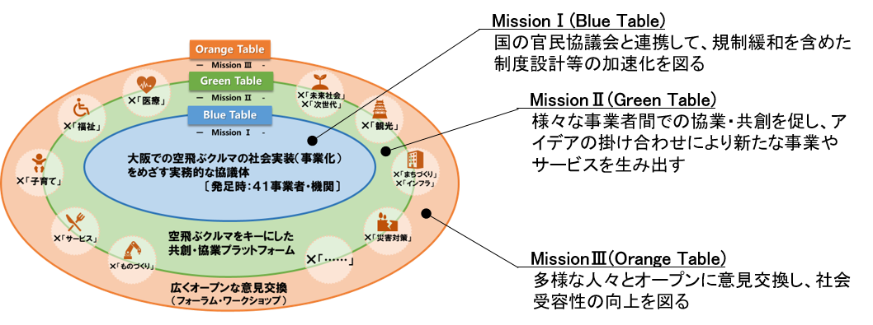

７ これまでの取組み

■令和２年３月２５日 ラウンドテーブルを設立
※同日に設立式を予定していたが、新型コロナウイルス感染症の影響により開催延期

■令和２年１１月１７日 設立式及び第一回ラウンドテーブル会議（Blue Table）を開催

■令和２年１２月１８日～令和３年２月２６日 Green Table参加事業者の公募実施

■令和３年２月１９日 第二回ラウンドテーブル会議（Blue Table）を開催

■令和３年３月２６日 Green Table参加事業者を公表（随時募集受付開始）

※活動実績の詳細は、以下の大阪府ホームページ参照
http://www.pref.osaka.lg.jp/energy/evtol/index.html

２ 委託業務の内容
ラウンドテーブル（Blue Table）の円滑な運営と、大阪で空飛ぶクルマを実現するためのアクションプラン（又は行動計画）及び大阪版ロードマップを策定する。具体的には、下記（１）～（３）の業務を実施する。

（１）ラウンドテーブル事務局運営支援
①ラウンドテーブル会議の運営支援
・ラウンドテーブル（Blue Table）に参画する事業者が有する経験や知見の集積を図るため、大阪府が開催するラウンドテーブル会議の運営支援を行う。
〔運営支援の内容〕
・議題の設定、会議資料作成、会議会場の手配、参加者への連絡・出欠確認、開催案内など
・会議については、リアル（オフライン）又はバーチャル（オンライン）、リアルとバーチャルのハイブリッド開催など、状況 に応じて適切な方法により開催すること。
・ラウンドテーブル参画企業全員が参加する全体会議に加え、テーマ毎の経験・知見を効果的・効率的に集積するため、適宜、参加者を限定した会議（小会議）を開催するものとする。
・全体会議の開催時期・頻度は大阪府と受託事業者及びラウンドテーブル（Blue Table）参画企業との協議により決定するものとするが、年３～４回程度の開催を目安とする。小会議は、必要に応じて、適宜開催する。
・なお、新たなサービスや価値の提供等について、様々なアイデアをもつ事業者を加えたプラットフォーム（Green Table）を機能させ、様々な掛け合わせ（共創、協業）を生み出していくものとする。
②協議内容の取り纏め・進捗管理
・各ラウンドテーブル会議のファシリテートを行い、会議開催後には、議事概要を作成し、ラウンドテーブル参画企業にフィードバックする。
・課題テーマ毎に令和３年度中に議論すべき到達点を設定し、それぞれにおいて議論の進捗管理を行うこと。

（参考：会議運営における大阪府と受託事業者の役割分担）
項目 |  | 大阪府 | 事業者
準備 | 会議の開催の決定（議題の設定）・主催 | ●
準備 | 会議資料作成 |  | ●
準備 | 会議会場の手配（府の会議室等を使用する場合は、府が手配） | △ | ●
準備 | 参加者への連絡・出欠確認 |  | ●
開催 | 議論のファシリテート |  | ●
開催後 | 議事概要の作成 |  | ●
開催後 | 議論の進捗管理（今後の展開、課題及び対応の方向性整理） | ● | ●
開催後 | 会議資料、議事概要の府ホームページへの掲載 | ●
【提案を求める事項】
- ラウンドテーブルの会議運営について、全体会議に加えて、テーマ毎に開催する小会議、例えば、ワーキンググループの組成について、テーマとグループごとの議論の進め方、技術やアイデアなど秘密事項の協議の進め方など、経験・知見を効果的・効率的に集積する手法を提案すること。
- リアル（オフライン）での協議に加え、日常的な協議の積み重ねを可能とする、バーチャル（オンライン）で協議できる環境整備（チャット、Webミーティング、会議スケジュールの共有、ダッシュボードで議論の進捗見える化、など）について提案すること。

（２）調査レポート（アクションプラン）の作成
・上記（１）の業務を通じて、大阪での具体的な運航プラン（時期、航路・高度、離発着ポイント など）を想定したうえで、そのプランを確立・実現するに当たって解決すべき課題や論点を整理する。
・整理された課題や論点について、解決方法や必要な取組みについて、専門的な知見により調査を実施し、調査レポート（解決方法や必要な取組みをとりまとめたアクションプラン）を作成する。
・作成時期：2022年3月（2021年12月に中間とりまとめを行う。）
・本業務で取り纏めた調査レポートをベースに、国による制度設計が必要な課題については、大阪府において国への提言・要望を行う。（提言・要望時期・方法等は未定）
※2022年3月に取り纏める提言・要望とは別に、速やかに国に対して提言・要望すべき事項がある場合は、適宜、大阪府（ラウンドテーブル）と国で協議を行う。
【提案を求める事項】
- 現時点で想定される課題・論点を踏まえ、具体的な調査の手法及び内容について、提案すること。
（課題・論点の例）
現行法令による規制、離発着場、運航ルート、飛行高度、電波環境、気象状況 など
- ①を踏まえ、調査レポート（解決方法や必要な取組みをとりまとめたアクションプラン）の作成イメージ（全体構成、章立て等）を示すこと。

（３）「大阪版ロードマップ」の策定支援
・（２）の調査で明らかになった、今後、大阪で空飛ぶクルマを実現するに当たって必要な取り組みを、時間軸と共に優先順位を付け、具体的なアクションプランを盛り込んだ「大阪版ロードマップ」の策定支援を行う。
・策定支援の内容は、（２）の調査結果を踏まえた、必要な取り組みの項目決定、素案作成、ラウンドテーブル会議での議論・意見取り纏めなどを基本とし、大阪府と協議のうえ実施するものとする。
「大阪版ロードマップ」について
・策定時期：2022年3月（2021年12月に中間とりまとめを行う。）
・策定主体：大阪府（「空の移動革命社会実装大阪ラウンドテーブル」）
・「空の移動革命に向けたロードマップ」における事業スタート目標年である2023年、万博が開催される2025年、2025年～2030年、2030年以降のそれぞれの時間軸において、大阪で目指す姿のビジョンを示し、関係者でビジョンを共有したうえで、そのビジョンを達成するために必要な具体的な行動を示した「アクションプラン」として整理する。
・「空の移動革命に向けた官民協議会」とも密に連携し、国による制度設計やルール作りなどの進捗状況等を踏まえたうで策定する。
・大阪府のホームページ等で対外的に公表する。

【提案を求める事項】
- 「大阪版ロードマップ」の策定イメージを示すこと。
- （１）～（３）の業務について、契約締結時期（６月中旬～下旬を想定）から令和４年３月末までの想定スケジュールを示すこと。

【参考：スケジュールイメージ】
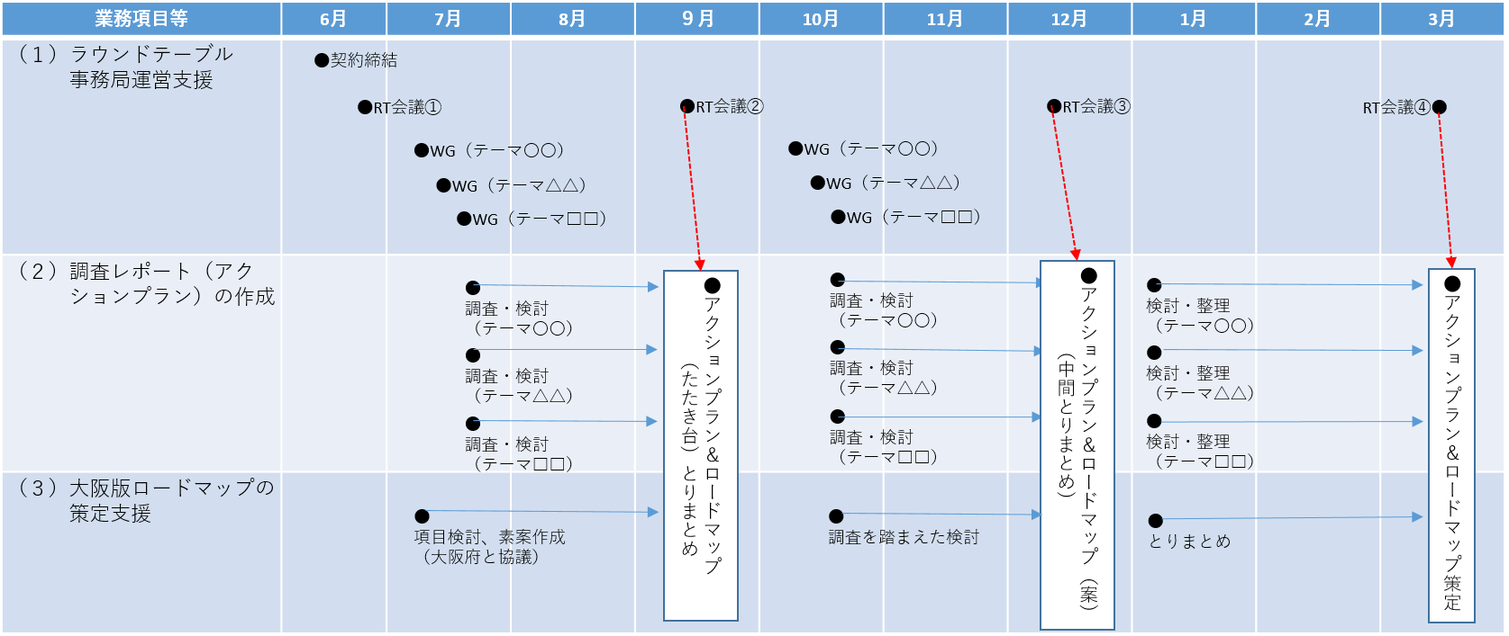
３ 事業実施体制等
業務を確実かつ効果的に実施できる適切な人員体制を確保すること。また、事業担当者への指導・助言、マネジメントを行う業務統括者を配置し、スケジュール管理を適切に行うとともに、コンプライアンスや個人情報保護、守秘義務の遵守に関する管理を的確に行うこと。
なお、本事業の遂行にあたって受託事業者が行った業務の対応内容、支援結果等に関する情報を蓄積し、大阪府と共有すること。
【提案を求める事項】
- 事業実施体制を提案すること。
- 本事業を受託するにあたっての提案事業者の強み（企業ネットワーク、空飛ぶクルマ関連ビジネスのコンサルティング経験、類似の運営実績、調査実績、専門知識や経験、能力等に精通したスタッフの有無など）を記載すること。
- その他、本事業を効果的・効率的に実施するためのオリジナリティのある取組みがあれば提案すること。

４ 委託費の上限
委託費の総額は１０，０００千円（消費税及び地方消費税を含む。）を上限とする。

５ 委託事業の一般原則
（１）業務の遂行に当たっては、常に公正かつ中立的な姿勢を保つことを心がけるものとする。
（２）本事業の実施で得られた成果、情報（個人情報を含む）等については大阪府に帰属する。
（３）事業の再委託は原則禁止とし、必要が生じた場合は大阪府と協議するとともに、その決定に従うこと。

６ 委託事業の運営
受託事業者は、会計に関する諸記録を整備し、各会計年度終了後５年間保存するものとする。

７ 委託事業の報告
受託事業者は、契約締結後、毎月、委託事業の実施状況を書面により、大阪府に報告するものとする。なお、進捗状況がに応じて、大阪府が業務実施計画の見直しを求める場合は対応すること。
また、事業期間終了後、直ちに業務及び収支内訳の内容がわかる書類を大阪府に提出すること。
８ その他
（１）本事業を実施するにあたり、本仕様書に明示なき事項及び疑義が生じた時は、大阪府と受託事業者で協議の上、業務を遂行すること。
（２）応募内容については、補足説明等をお願いする場合がある。
（３）企画提案及び契約手続きにおいて用いる言語は日本語、通貨は日本円とする。
（４）業務の実施にあたっては、効果的に成果をあげるため、大阪府と十分協議を行いながら進めること。また、本事業に必要な関係者との調整を行うこと。
（５）あらかじめ大阪府と調整したスケジュールで業務を行うこと。
（６）納品が必要なものについて、納品日及び納品形式は別途協議し、納品場所は大阪府の指定する場所とする。
（７）報告書等は、紙媒体に加え、電子媒体（電子媒体：Word形式及びPDF形式、CD－ROM等２枚）も提出すること。
なお、報告書等の著作権（著作権法第27条及び第28条に定める権利を含む。）は、大阪府に譲渡するものとし、作成者は著作権人格権を行使しないこと。
（８）本業務を通じて知り得たビジネスプランその他企業情報は、契約により守秘義務を規定することとする。
（９）個人情報の取扱いについては、公募要領特記仕様書Ⅱ個人情報取扱特記事項を遵守すること。

